TERMO DE ADESÃO

Termo de adesão que o município assina perante a Fundação de Desporto e Lazer de Mato Grosso do Sul (Fundesporte) para os Jogos Abertos de Mato Grosso do Sul (JAMS) 2026, na forma abaixo:

Pelo presente instrumento, nesta e na melhor forma de direito, o município de _________________________________, neste ato tendo como seu legítimo representante, ora simplesmente denominado REPRESENTANTE LEGAL:

Prefeito(a)
CPF |  | RG
E-mail
Endereço
Cidade |  | UF
Telefones

O(A) prefeito(a) municipal de __________________, no uso de suas atribuições legais e regimentais, destina o(a) servidor(a) abaixo indicado(a) à função de interlocutor (chefe de delegação), para representar o município nas necessidades que houver para garantir a participação nos JAMS 2026.

Nome
Cargo
CPF |  | RG
E-mail
Endereço
Cidade |  | UF
Telefones

Considerando que a Fundação de Desporto e Lazer de Mato Grosso do Sul, doravante denominada Fundesporte, desenvolveu, implementou e realizará os JAMS 2026, com o propósito de promover ampla mobilização nos municípios do Estado, incentivando o esporte como forma de inclusão social e estimulando a participação em atividades esportivas, além de identificar talentos esportivos. Razão está pela qual o município concorda em participar dos JAMS 2026, na(s) modalidade(s) abaixo assinalada(s), firmando o presente termo de adesão sob as condições a seguir ajustadas:

Marque com “x” na(s) opção(ões) desejada(s).
JAMS 2026
Basquetebol ( ) masculino ( ) feminino | Futsal ( ) masculino ( ) feminino
Handebol ( ) masculino ( ) feminino | Voleibol ( ) masculino ( ) feminino
- CLÁUSULA PRIMEIRA – DO OBJETO
  - O objeto do presente termo configura a adesão de seu município ao evento denominado Jogos Abertos de Mato Grosso do Sul 2026, doravante denominado somente de JAMS 2026, portanto, aos seus regulamentos gerais e específicos e a sua participação concordando expressamente com todas suas cláusulas e todos os seus atos vinculados, disponibilizados pela Fundesporte, mediante as seguintes cláusulas e condições.

  - O município deverá enviar à Fundesporte, até a data de 27 de fevereiro 2026, o presente termo de adesão, na sua forma original devidamente assinado DE FORMA DIGITAL pelo (a) prefeito (a) municipal para o e-mail (jogosabertosdems@gmail.com).

- CLÁUSULA SEGUNDA – DEFINIÇÕES
  - Os JAMS 2026 serão disputados em 6 fases regionais classificatórias em diferentes sedes e uma fase final com sede única com os vencedores das fases regionais de cada modalidade e naipe. As sedes das regionais serão definidas e acontecerão entre os meses de Abril a Setembro, conforme calendário da Fundesporte. A fase final ocorrerá na data de 19 a 22 de Novembro.

  - É permitido a participação dos 79 municípios do estado com um representante por modalidade e naipe, seguindo a divisão regional abaixo:
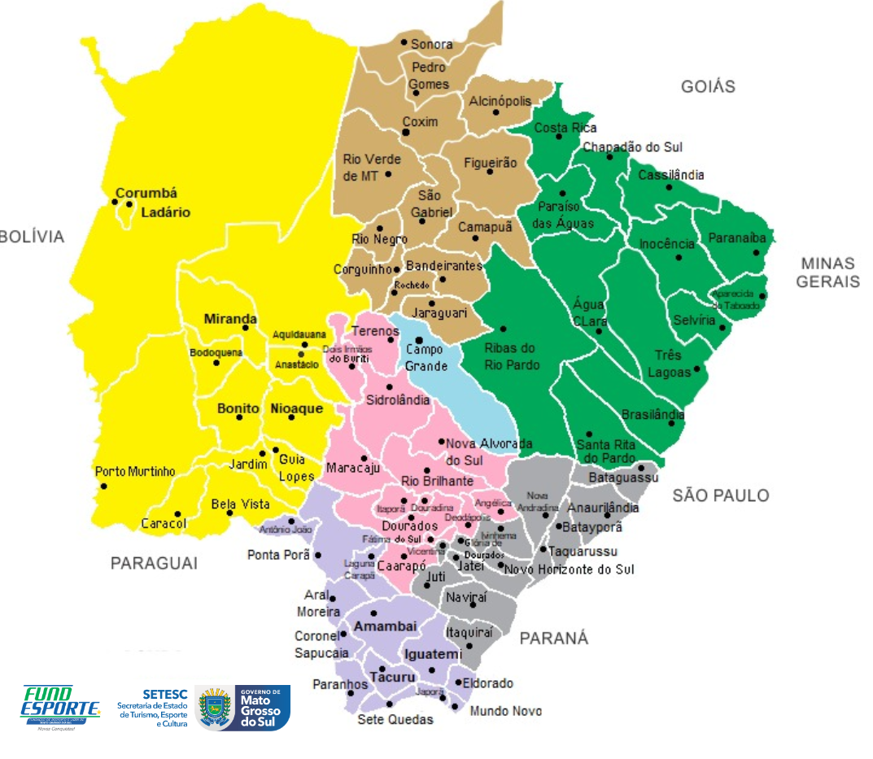

REGIÃO 1 | REGIÃO 2 | REGIÃO 3 | REGIÃO 4 | REGIÃO 5 | REGIÃO 6
ALCINÓPOLIS | ANASTÁCIO | ANGÉLICA | AMAMBAI | ANAURILÂNDIA | ÁGUA CLARA
BANDEIRANDES | AQUIDAUANA | CAARAPÓ | ANTÔNIO JOÃO | BATAYPORÃ | APARECIDA DO TABOADO
CAMAPUÃ | BELA VISTA | DEODAPOLIS | ARAL MOREIRA | BATAGUASSU | BRASILÂNDIA
CORGUINHO | BODOQUENA | DOIS IRMÃOS BURITI | CORONEL SAPUCAIA | GLÓRIA DE DOURADOS | CASSILÂNDIA
COXIM | BONITO | DOURADINA | ELDORADO | ITAQUIRAÍ | CHAPADÃO DO SUL
FIGUEIRÃO | CARACOL | DOURADOS | IGUATEMI | IVINHEMA | COSTA RICA
JARAGUARI | CORUMBÁ | ITAPORÃ | JAPORÃ | JATEÍ | INOCÊNCIA
PEDRO GOMES | GUIA LOPES | MARACAJU | LAGUNA CARAPÃ | JUTI | PARAÍSO DAS ÁGUAS
RIO NEGRO | JARDIM | NOVA ALVORADA DO SUL | MUNDO NOVO | NAVIRAÍ | PARANAÍBA
RIO VERDE DE MT | LADÁRIO | FÁTIMA DO SUL | PARANHOS | NOVA ANDRADINA | RIBAS DO RIO PARDO
ROCHEDO | MIRANDA | RIO BRILHANTE | PONTA PORÃ | NOVO HORIZONTE DO SUL | SANTA RITA DO PARDO
SÃO GABRIEL DO OESTE | NIOAQUE | SIDROLÂNDIA | SETE QUEDAS | TAQUARUSSU | SELVIRIA
SONORA | PORTO MURTINHO | TERENOS | TACURU | VICENTINA | TRÊS LAGOAS

  - Representatividade
Poderão participar dos JAMS 2026 atletas NASCIDOS ATÉ O ANO BASE 2010, ou seja, atletas com 16 anos ou que completem 16 anos em 2026.

- CLÁUSULA TERCEIRA – RESPONSABILIDADES
  - A Fundesporte tem a responsabilidade de:

- Prover arbitragem, premiação e equipamentos esportivos para realização da competição;
- Prover hospedagem e alimentação para a equipe de arbitragem;
- Prover hospedagem e alimentação a todos participantes na fase final;
- Oferecer às delegações atendimento médico (1º atendimento), entre outros serviços durante o período de participação dos integrantes das delegações no evento.

  - Os municípios participantes têm a responsabilidade de:
- Enviar à Fundesporte, em PDF, para o e-mail dos JAMS 2026 (jogosabertosdems@gmail.com), o Termo de Adesão digitado e assinado digitalmente pelo(a) prefeito(a) municipal, até a data de 27 de fevereiro de 2026.

- Responsabilizar-se pela entrega das fichas de inscrição, devidamente assinadas, de todos integrantes da delegação do município, obrigatoriamente pelo chefe de delegação, na data estipulada pela Fundesporte.

- Garantir que seus representantes nos JAMS 2026, tenham conhecimento integral do regulamento geral e específico.

- Assumir o deslocamento de sua delegação até a cidade que ocorrerá o evento (ida e volta), com todas e quaisquer despesas necessárias durante este deslocamento (hospedagem, alimentação, transporte, atendimento médico e outros que se fizerem necessários) e o deslocamento interno durante o evento.

- Prover as despesas de hospedagem e alimentação da sua delegação nas fases regionais.

- Confeccionar pelo menos 2 (dois) uniformes de competição, com cores diferentes e que atendam às exigências do regulamento geral e das regras oficiais da modalidade.

- Respeitar as normas estabelecidas no regulamento geral dos JAMS 2026.

- Reconhecer que a Fundesporte possui, em caráter de absoluta exclusividade, a título universal e de forma irrevogável e irretratável, no Estado e/ou no Brasil, o direito de captar e de utilizar as imagens, som, marcas, insígnias, emblemas e uniformes da instituição acima referida, seja durante as competições, os aquecimentos, os treinamentos, hospedagem, transporte, alimentação e demais atividades realizadas, em qualquer meio de comunicação (incluindo, produtos diversos, telefonia, mídia impressa, circuito cinematográfico, rádio e televisão, mas não limitados a estes apenas) e suporte existente, ou que venha a ser criado, a serem captados pela TV para transmissão, exibição e reexibição, no todo, em extratos, trechos ou partes, ao vivo ou não, para a promoção e divulgação dos JAMS 2026. Para tanto, renuncia, desde já, a qualquer remuneração. A autorização ora concedida não tem limitação de tempo ou número de vezes, e por ela renuncia ao direito de aprovar qualquer material que venha a ser produzido em decorrência da mesma.

3.3 Os municípios sede das fases têm a responsabilidade de:
I. Indicar um espaço adequado para a montagem da secretaria dos jogos.
II. Indicar locais de alimentação e hotéis com uma boa qualidade e que facilite o deslocamento de todos participantes durante os jogos.
III. Indicar quadras que tenham uma boa qualidade e que possibilitem a realização dos jogos.
IV. Dar suporte para a equipe da Fundesporte que estará realizando o evento.
V. Indicar um hospital referência em caso de necessidade de atendimento.

- CLÁUSULA QUARTA – DA VIGÊNCIA
  - O presente termo vigerá desde a data de sua assinatura até o dia 31 de dezembro de 2026, quando se encerrará automaticamente, independentemente de qualquer comunicação, interpelação ou notificação judicial ou extrajudicial.

- CLÁUSULA QUINTA – DA RESCISÃO
  - A partir de sua assinatura, o presente termo de adesão torna-se irrevogável e irretratável para todos os efeitos legais.

- CLÁUSULA SEXTA – DA CESSÃO
  - Em hipótese alguma o município poderá ceder ou transferir, no todo ou em parte, os direitos e/ou obrigações decorrentes do presente termo, sem a expressa e escrita concordância da Fundesporte.

- CLÁUSULA SÉTIMA – DISPOSIÇÕES GERAIS
  - Este instrumento contém todos os termos e condições acordadas pelas partes, sendo superveniente em relação a todos os instrumentos e entendimentos anteriores, sejam eles verbais ou escritos, sobre o mesmo objeto.

  - O presente termo de adesão somente poderá ser modificado mediante acordo por escrito, assinado por ambas as partes, sendo certo que a renúncia a qualquer disposição deste instrumento somente terá validade caso seja feita por escrito, admitindo-se, neste caso, apenas interpretação restritiva.

  - Ressalvados os objetivos deste termo, o presente instrumento não importará em qualquer vínculo entre as partes, bem como entre seus empregados, ou qualquer tipo de associação, seja de natureza comercial ou societária.

- CLÁUSULA OITAVA – DO FORO
  - Fica eleito o Foro Central da Comarca Central do Campo Grande/MS para dirimir quaisquer dúvidas ou demandas oriundas deste instrumento, ainda que existente outro mais privilegiado.

_________________/MS, de de 2026.

Nome/CPF e assinatura do representante municipal

Paulo Ricardo Martins Nuñez
Diretor-presidente da Fundesporte

